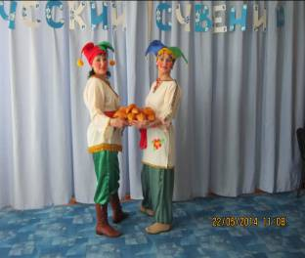 | Пусть будет меньше праздников,  чем будней,  Но тот, кто педагогом стал,  Поймёт, какое счастье  быть полезным людям,  Учить Его Величество Народ!  Нести Ему дар мудрости и знанья,  И доброты своей сердечный свет.  Нет на земле ответственней признанья  Почётнее и радостнее нет.

Эти слова явились эпиграфом районного методического объединения для воспитателей дошкольных образовательных учреждений на тему: «Роль музейной педагогики в патриотическом воспитании дошкольников», который прошел 22 мая текущего года на базе МКДОУ ИМРСК «Детский сад №24».
Администрацией и коллективом дошкольного учреждения были поставлены следующие задачи:
* Воспитывать в дошкольниках патриотические чувства, любовь и гордость за свою Родину.
* Развивать творческие способности у детей в процессе музыкально-художественной деятельности.
* Создавать необходимую предметно-развивающую среду.
Мероприятие началось с выступления старшего воспитателя Казначеевой Марины Васильевны на тему: «Роль музейной педагогики в патриотическом воспитании дошкольников». Марина Васильевна сообщила присутствующим, что решение практической задачи нравственно-патриотического воспитания детей представляется возможным средствами музейной педагогики. С целью этого в ДОУ созданы условия для проявления активности детей, реализуется принцип интерактивности – приобретение опыта личного соприкосновения с реальностью истории и культуры через предметный мир. Такой подход в развитии дошкольников соответствует одному из принципов личностно - ориентированной дидактики – принципу синтеза интеллекта, эмоций и действия.
Марина Васильевна рассказала о мини-музее «Колесо истории», который организован сотрудниками данного учреждения. Мини-музей даёт возможность педагогам практически претворить новые педагогические идеи и методики. Воспитателями МКДОУ ИМРСК «Детский сад №24» были созданы различные проекты на основе мини – музея: проект «Русская изба» (Л.В. Катричева), проект «По дорогам нашей памяти» (Л.М Фецер).
Лариса Вячеславовна Катричева представила творческий проект, посвящённый ознакомлению дошкольников с историей русского быта, устройством деревенской избы, народными традициями и искусством.
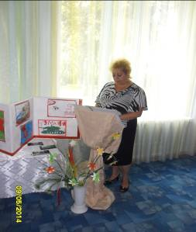 | Проект способствует развитию у детей кругозора, воспитанию уважения и любви к русской истории и культуре. Лариса Михайловна Фецер в своём выступлении рассказала о работе над краткосрочным проектом «По дороге нашей памяти», посвященного 69-ой годовщине празднования Дня Победы. Целью её работы является патриотическое воспитание детей, которое является ведущим в формировании личности ребёнка.

Закончилось районное методическое объединение костюмированным театрализованным представлением «Ярмарка - Русский сувенир», в котором дети показали своё мастерство в фольклорных танцах и песнях.

